Εργαστηριακή άσκηση 12
ΜΕΤΑΤΡΟΠΗ ΦΑΣΗΣ – ΒΡΑΣΜΟΣ

Φύλλο εργασίας
Από τον Μιχαήλ Π. Μιχαήλ Φυσικό (ΠΕ04)

ΤΜΗΜΑ....................................... ΟΝΟΜΑ.......................................................................

ΟΜΑΔΑ....................................... ΕΠΩΝΥΜΟ

ΣΤΟΧΟΙ

Οι στόχοι αυτής της εργαστηριακής άσκησης είναι:

1. Να επιβεβαιώνεις πειραματικά ότι κατά τη διάρκεια του βρασμού ενός σώματος η θερμοκρασία του παραμένει σταθερή, αν και μεταφέρεται σε αυτό θερμότητα.

2. Να μετράς τη θερμοκρασία βρασμού ενός υγρού σώματος και να επιβεβαιώνεις πειραματικά ότι η θερμοκρασία βρασμού εξαρτάται από το είδος και τη σύσταση του σώματος.

ΘΕΩΡΗΤΙΚΕΣ ΕΠΙΣΗΜΑΝΣΕΙΣ
Ο βρασμός πραγματοποιείται σε ανοικτό δοχείο. Κατά το βρασμό παρατηρείται μετατροπή του υγρού σε αέριο από όλη τη μάζα του υγρού.

Για να πραγματοποιηθεί η μεταβολή αυτή, το σώμα πρέπει να απορροφήσει ένα συγκεκριμένο ανά μονάδα μάζας ποσό θερμότητας, που ονομάζεται θερμότητα βρασμού.(LB: λανθάνουσα θερμότητα βρασμού).

Ολόκληρο το ποσό της θερμότητας βρασμού χρησιμοποιείται αποκλειστικά για τη μετατροπή του υγρού σε αέριο και κατά συνέπεια, δεν προκαλεί καμία μεταβολή στη θερμοκρασία του σώματος. Επομένως σε όλη τη διάρκεια του βρασμού η θερμοκρασία διατηρείται σταθερή.

Η σταθερή θερμοκρασία, στην οποία βράζει ένα σώμα, είναι χαρακτηριστική του σώματος και ονομάζεται θερμοκρασία βρασμού.

Σε αυτή την εργαστηριακή άσκηση:
- Μελετάμε πειραματικά πως μεταβάλλεται η θερμοκρασία μιας ποσότητας νερού σε συνάρτηση με τη θερμότητα που του προσφέρουμε.
- Επιβεβαιώνουμε πειραματικά ότι κατά τη διάρκεια του βρασμού η θερμοκρασία του νερού παραμένει σταθερή και τη μετράμε.
- Επιβεβαιώνουμε ότι κατά το βρασμό η μάζα του υγρού νερού ελαττώνεται, λόγω της μετατροπής του σε ατμό (αέριο).
- Υπολογίζουμε τη λανθάνουσα θερμότητα βρασμού του νερού.
- Επαναλαμβάνουμε το βρασμό για υδατικό διάλυμα αλατόνερου και επισημαίνουμε τη διαφορά της θερμοκρασίας βρασμού του αλατόνερου από αυτή του καθαρού νερού.

ΑΠΑΙΤΟΥΜΕΝΑ ΟΡΓΑΝΑ, ΣΥΣΚΕΥΕΣ ΚΑΙ ΥΛΙΚΑ

- Ένα θερμόμετρο εργαστηρίου -10...110⁰C ή ένα ψηφιακό θερμόμετρο.

- Δοχείο ζέσης 250 ml.

- Ηλεκτρική εστία θέρμανσης.

- Βάση στήριξης, ορθοστάτης, σύνδεσμοι, μεταλλικοί ράβδοι 80 και 30cm.

- Χρονόμετρο

- Ζυγός

- Νερό βρύσης, αλάτι, θερμομονωτικό πανί ή γάντι.

ΠΕΙΡΑΜΑΤΙΚΗ ΔΙΑΔΙΚΑΣΙΑ

1.Πραγματοποιήστε την πειραματική διάταξη της εικόνας:
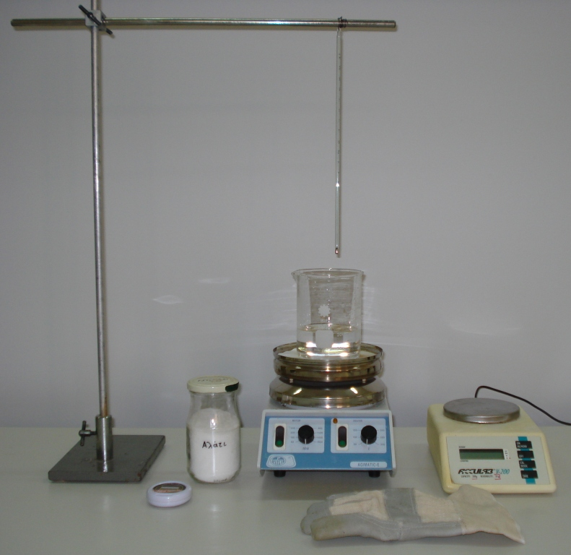
Δοχείο ζέσης με νερό
Εστία θέρμανσης
ζυγός
χρονόμετρο
Σύστημα στήριξης
θερμόμετρο
αλάτι
θερμομονωτικό πανί ή γάντι

2. Ζύγισε το δοχείο ζέσης και κατέγραψε τη μάζα του στον πίνακα 1. Ρίξε μέσα στο δοχείο 100g νερό βρύσης.

3. Άναψε την εστία και ρύθμισέ την, ώστε η παροχή θερμότητας να είναι ήπια. Όταν παρατηρήσεις άνοδο της θερμοκρασίας που δείχνει το θερμόμετρο, βάλε σε λειτουργία το χρονόμετρο. Λάβε μετρήσεις της θερμοκρασίας ανά 1min στον πίνακα Α.

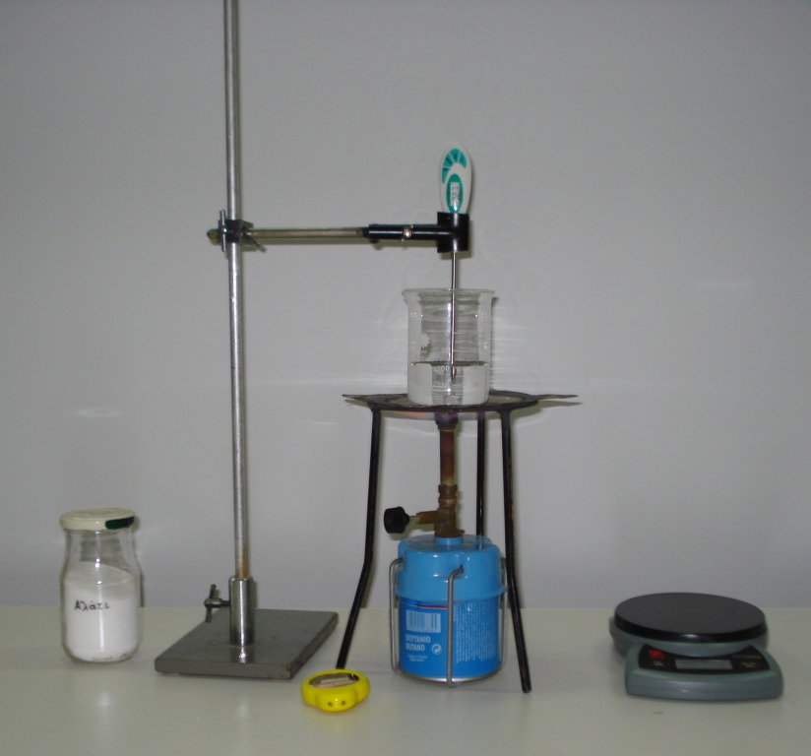

Σημείωση: Πρόσεξε, ώστε η παρεχόμενη θερμότητα/min να είναι σταθερή, έτσι ώστε κάθε λεπτό να μεταφέρεται στο νερό το ίδιο, σταθερό, ποσό θερμότητας.

4. Από τη στιγμή που αρχίζει ο βρασμός λάβε ακόμα 4 μετρήσεις. Μόλις λάβεις την τελευταία μέτρηση, σβήσε αμέσως την εστία και σταμάτησε το χρονόμετρο.

Επισήμανση: Ο ολικός χρόνος μέτρησης στο πείραμα πρέπει να είναι υπερδιπλάσιος του χρόνου που αφήνουμε το Η₂Ο να βράσει Δηλαδή, αν αφήσουμε το νερό να βράζει επί 5 min, ο χρόνος από τη στιγμή που ανάψαμε την εστία θέρμανσης και αρχίσαμε τις μετρήσεις μέχρι τη στιγμή που πήραμε την τελευταία μέτρηση και σβήσαμε την εστία, πρέπει να είναι πάνω από 10min.

5. Ζύγισε πάλι το δοχείο με το νερό και υπολόγισε τη μάζα του νερού που έχει απομείνει, καθώς και αυτού που έχει γίνει ατμός και κατέγραψε τις μετρήσεις σου στον πίνακα 1.

6. Τη στιγμή που βράζει το καθαρό νερό ρίξε και 25 g αλάτι και ανακάτεψε το διάλυμα.. Λάβε αντίστοιχες μετρήσεις και συμπλήρωσε τον πίνακα Β.

ΠΙΝΑΚΑΣ 1
Μάζα δοχείου | m_{δοχείου}=
Αρχική μάζα νερού | m_{1νερού}=
Μάζα δοχείου και νερού μετά ο βρασμό | m=
Μάζα νερού που έχει απομείνει στο δοχείο | m_{2νερού}=m- m_{δοχείου}=
Μάζα νερού που έγινε ατμός | m_{ατμού}= m_{1νερού}- m_{2νερού}=

ΠΙΝΑΚΑΣ Α
ΝΕΡΟ
α/α | t(min) | θ (⁰C)
1 | 0
2 | 1
3 | 2
4 | 3
5 | 4
6 | 5
7 | 6
8 | 7
9 | 8
10 | 9
11 | 10
12 | 11
13 | 12
ΠΙΝΑΚΑΣ Β
ΑΛΑΤΟΝΕΡΟ
α/α | t(min) | θ (⁰C)
1 | 13
2 | 14
3 | 15

Στους εικονιζόμενους άξονες σχεδίασε τις γραφικές παραστάσεις θερμοκρασίας – χρόνου για το νερό και το αλατόνερο, με βάση τις τιμές των πινάκων Α και Β .

θ(⁰C)
t(min)

8. Η θερμοκρασία βρασμού του νερού είναι:

θ_{νερού}= ⁰C

Η θερμοκρασία βρασμού του αλατόνερου είναι:

θ_{αλατ.}= ⁰C

9. Πως μεταβάλλεται η θερμοκρασία του νερού και του αλατόνερου κατά τη διάρκεια του βρασμού τους; Πως εξηγείς το φαινόμενο αυτό;

…………………………………………………………………………………………………………

…………………………………………………………………………………………………………

…………………………………………………………………………………………………………

…………………………………………………………………………………………………………

…………………………………………………………………………………………………………

10. Ποια θερμοκρασία βρασμού είναι μεγαλύτερη, του νερού ή του αλατόνερου;

…………………………………………………………………………………………………………

…………………………………………………………………………………………………………

11. Πόσο χρόνο διήρκεσε ο βρασμός κατά τη διεξαγωγή του πειράματος βρασμού του νερού; Πόση μάζα νερού έγινε ατμός στο χρόνο αυτό;

Δt=χρόνος βρασμού=…………….. min

m_{ατμού}=………….. g

12. Υπολογίζουμε το ποσό της θερμότητας (Q) που μεταφέρθηκε στο νερό σε όλη τη διάρκεια του βρασμού του (χρόνος Δt). Για να το πετύχουμε, αρκεί να βρούμε από το γράφημα πόσο μεταβλήθηκε η θερμοκρασία του νερού σε ίσο χρόνο (Δt), από την αρχή της θέρμανσής του.

Δεδομένου ότι η παροχή θερμότητα /min στο νερό είναι σταθερή, η θερμότητα (Q) που χρειάστηκε για να θερμάνει το νερό από την αρχική του θερμοκρασία κατά Δθ βαθμούς σε χρόνο Δt, είναι ίσο με τη θερμότητα που απορρόφησε το νερό μέσα στον ίδιο χρόνο (Δt) που διήρκεσε ο βρασμός.

Έτσι, αν σε χρονικό διάστημα Δt=4min (όσο ο χρόνος βασμού), η θερμοκρασία του νερού μεταβλήθηκε από την αρχική της τιμή κατά Δθ βαθμούς, το ποσό της θερμότητας που ζητάμε βρίσκεται από την εξίσωση:

Q=m_{νερού}∙c∙Δθ (1)

όπου: c=4,2 j/g ⁰C, m_{νερού} είναι η αρχική μάζα του νερού και Δθ η μεταβολή της θερμοκρασίας του νερού στον παραπάνω χρόνο Δt.

1.Με βάση το διάγραμμα θερμοκρασία νερού – χρόνος, υπολόγισε πόσο μεταβλήθηκε η θερμοκρασία του νερού από την αρχική της τμή σε χρόνο Δt (ίσο με το χρόνο που διήρκεσε ο βρασμός, Δt=4min).

Δθ=……….⁰C

2. Χρησιμοποίησε την εξίσωση (1) και υπολόγισε το ποσό της θερμότητας Q, που μεταφέρεται από την ηλεκτρική εστία θέρμανσης στο νερό μέσα στο χρονικό διάστημα των 5min

Q=…………j

Σε 4 min είναι Q΄=35196/2=17598J
3. Υπολόγισε τη θερμότητα που χρειάζεται για να βράσει ένα γραμμάριο νερού. Σύγκρινε την τιμή που βρήκες με αυτή που υπάρχει στον αντίστοιχο πίνακα του βιβλίου σου και σχολίασε το αποτέλεσμα:

q=………..………… j/g
…………………………………………………………………………………………………………

…………………………………………………………………………………………………………

…………………………………………………………………………………………………………

…………………………………………………………………………………………………………

………………………………………………………………………………………………………

…………………………

